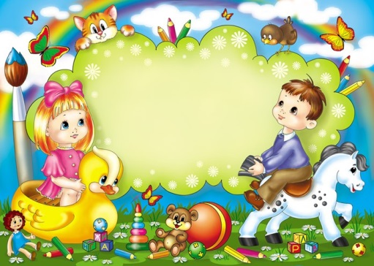

Спортивный праздник

«один день
в детском саду»

Цель: создать радостное настроение от подвижных игр и увлекательных аттракционов, воспитывать потребность в движении, проявлять активность, самостоятельность и инициативу в действиях. Знать время, режимные моменты.

У центральной стены располагается большой плоскостной бутафорский будильник. Звучит музыкальное вступление/марш. Выходит ведущая, переводит стрелки, чтобы показать 7 часов утра, затем обращается к детям.
Инструктор.
Утро только наступает-
Спать будильник не дает,
Всех с постели поднимает,
И у всех полно забот.
Люди-взрослые и дети-
По своим спешат делам.
Детский сад огнями светит-
Открывает двери нам.
Перевести часы на 8.00. Дети с речевкой выходят на зарядку.
(все выполняют зарядку «Клоун Плюх»)
Перевести стрелки часов на 8 час. 30 мин.
Ведущ: Восемь тридцать. Всех детей Завтрак ждет! За стол скорей! И хороший аппетит Никому не повредит!
Эстафета «Овощной салат» (в обруче лежат предметы по две шт., задача участников закрытыми глазами найти пару предметов).
Переводит стрелки на 9.00 часов.
Ведущ: Физкультурой заниматься начинаем мы сейчас, Бегать, прыгать,кувыркаться-Будет весело у нас!
Эстафета «Самый ловкий» (каждый участник проползает по скамейке, оббегает ориентир и возвращается обратно).
Стрелки на 11 часов.
Ведущ: Вот одиннадцать часов на прогулку кто готов? Если ярко солнце светит или пасмурно у нас-все равно идем мы с вами на прогулку в этот час.
Эстафета с одеждой (кто из участников быстрей оденется на прогулку, от команды по одному ребенку).
Стрелки на 12.30.
Ведущ: Пора, ребята, ждет обед!
Таких борщей, таких котлет
Нигде вкусней на свете нет!
Только надо не забыть
Руки чисто всем помыть...
А теперь берите ложки,
И съедайте все до крошки!
Эстафета "Сервируем стол" (участвует пять человек от команды, первый бежит и кладет на стол салфетку, второй-тарелку, третий-чашку, четвертый-ложку и вилку, пятый-салфетки).
Стрелки на 13.00
Ведущ: Молодцы, все быстро съели,-
Ждут вас мягкие постели.
Релаксация «Волшебный сон»
Стрелки на 15.00
Ребенок: Три часа. Вставай! Подъем!
В полдник сока мы попьем,
Булочку съедим с вареньем
Или вкусного печенья.
Аттракцион "Выпей сок " (кто быстрей выпьет сок, от команды по три человека, три кружки и три соломинки).
Стрелки на 15.30
Ведущ: Музыка всегда слышна
Очень часто - из окна!
Со скамейки, и с крыльца -
Без начала, без конца!
Любят малыши плясать,
И под музыку играть!
Песня-игра «Антошка» (фрагмент музыкального занятия)
Стрелки на 17.00
Ребенок: На прогулку все пойдем
И играть сейчас начнем!
А с хорошей тренировкой
Каждый станет сильным, ловким!

П/и "Сорока"(С родителями)
Перевести стрелки на 19.00
Дети поют песню «Детский сад»
Ребенок : До свидания, детский сад!
Мы прощаемся с тобой –
Наши мамы, наши папы
Нас зовут идти домой!
Завтра встретимся опять,
Будем весело играть.

